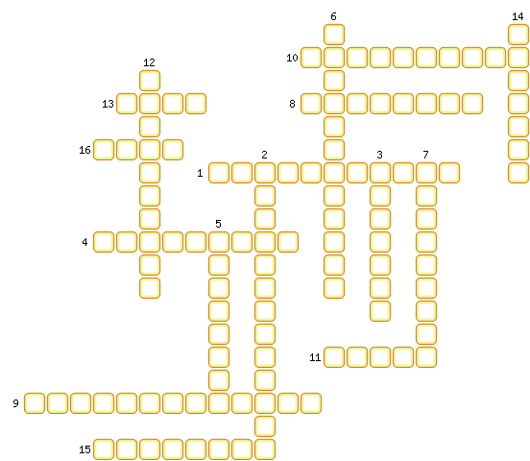
1. Залив, воды которого омывают Евразию с юга.
2. Острова, расположенные к северу от Евразии.
3. Остров, расположенный к югу от Евразии.
4. Море, воды которого омывают Евразию с севера.
5. Море, омывающее Евразию с запада.
6. Учёный, чьи географические исследования проходили преимущественно в Центральной Азии.
7. Океан, омывающий Евразию с юга.
8. Мыс, являющийся крайней точкой Евразии на севере.
9. Океан, омывающий Евразию с запада.
10. Море, омывающее Евразию с юга.
11. Океан, омывающий Евразию с востока.
12. Залив, омывающий Евразию с запада.
13. Мыс, являющийся крайней точкой Евразии на юге.
14. Мыс, являющийся крайней точкой Евразии на востоке.
15. Море, воды которого омывают Евразию с востока.
16. Мыс, являющийся крайней точкой Евразии на западе.

ОТВЕТЫ:
1. Бенгальский
2. Новосибирские
3. Суматра
4. Чукотское
5. Северное
6. Пржевальский
7. Индийский
8. Челюскин
9. Атлантический
10. Аравийское
11. Тихий
12. Бискайский
13. Пиай
14. Дежнева
15. Японское
16. Рока

